
ҚАЗАҚСТАН РЕСПУБЛИКАСЫНЫҢ ҰЛТТЫҚ БАНКІ
№ 19 Б А С П А С Ө З Р Е Л И З І
2012 жылғы 16 мамыр

Қазақстан Республикасы Тәуелсіздігінің
20 жылдығына арналған 10 000 теңгелік Қазақстан ескерткіш банкнотасы
«2011 жылдың үздік банкнотасы»
деп танылды

2012 жылғы сәуірде Халықаралық банкнота қоғамдастығы (IBNS) конкурсының қорытындылары шығарылды, онда Қазақстан Республикасы Тәуелсіздігінің 20 жылдығына арналған 10 000 теңгелік Қазақстанның ескерткіш банкнотасы «2011 жылдың үздік банкнотасы» деп танылды.
Халықаралық банкнота қоғамдастығы – бүкіл дүние жүзінен банкнота жинаушылардың тәуелсіз бірлестігі, олар жыл сайын өздерінің theibns.org. сайтында интернет-дауыс беру арқылы жылдың үздік банкнотасын таңдайды.
Бұл коммерциялық емес білім беру ұйымының мақсаты білім беру, ғылыми және тарихи аспектілерде бүкіл дүние жүзінен банкноттар мен қағаз ақшасын зерделеу. Қоғамдастық мүшелері 90-нан астам елдердің сарапшылары болып табылады. Бүгінгі күні қоғамдастықтың 2 000 астам мүшесі бар.
Марапаттың маңыздылығы жеңімпазды таңдаудың қандай да болмасын банкнотаны алға шығаруға мүдделі емес адамдардың жүзеге асыруында және ол дизайнның эстетикалық әсеріне, басып шығару сапасына және қолдан жасаудан қорғау тәсілдеріне негізделеді.
Халықаралық банкнота қоғамдастығы әлемнің ондаған жаңа банкноталарының ішінде Қазақстанның банкнотасын жеңімпаз ретінде таңдай отырып, купюраның дизайны мен идеологиясын, сол сияқты оның техникалық тұрғыдан орындалуы мен қорғалуын үздік деп таныды.
Банкнота 2011 жылғы шілдеде шығарылды және Қазақстан Республикасы Тәуелсіздігінің 20 жылдығына арналған. Ең жоғары номиналды бұл банкнотаның дизайнын Қазақстан Республикасы Ұлттық Банкінің дизайнерлері шетелдік әріптес De La Rue компаниясымен бірлесіп жасады. Банкнота Қазақстан Ұлттық Банкінің Банкнот фабрикасында басып шығарылды.
Ескерткіш банкнотаның дизайны айналыстағы ақша белгілерімен бірыңғай стильде дайындалды: бет жағындағы бейнелері негізінен тігінен, сырт жағында – көлденең орналасқан. Басым түсі – күлгін көк.
Банкнотаның бет жағында «Қазақ Елі» монументінің бейнесі орналасқан, ол Астана қаласының он жылдық мерейтойы қарсаңында ашылды және Қазақстан тәуелсіздігін бейнелейді. Банкнотаның төменгі оң бөлігінде үйлесімді, бейбітшілік пен келісімді білдіретін ұшып жүрген кептерлер бейнеленген.
Дизайны алдыңғы қатарлы қорғаныш элементтерінің ауқымды жиынтығын қамтиды, мысалы, Optiks қорғаныш жібі, StripeChrome және SPARK қорғаныш бояуы.
Сырт жағында банкнотаның ортасында негізгі бейне «Ақ Орда» Президент сарайы орналасқан. Жоғарғы сол бұрышында «ҚАЗАҚСТАН ТӘУЕЛСІЗДІГІНЕ ЖИЫРМА ЖЫЛ» деген жазу бар, оның астында Тәуелсіздіктің 20 жылдығын мерекелеу логотипі орналасқан. Банкнотаның сырт жағында бірқатар қорғаныш элементтер бар: мөлдір орын және ескерткіш жазбаның астында жарыққа тосып қарағанда «ОН» сөзі түрінде көрінетін жасырын бейне. Сонымен қатар банкнотаны қолдан жасаудан қорғау үшін сырт жағындағы бөліктері жарыққа тосып қарағанда бет жағындағы бөліктермен тұтас суретті құрайтын бейне орналасқан.

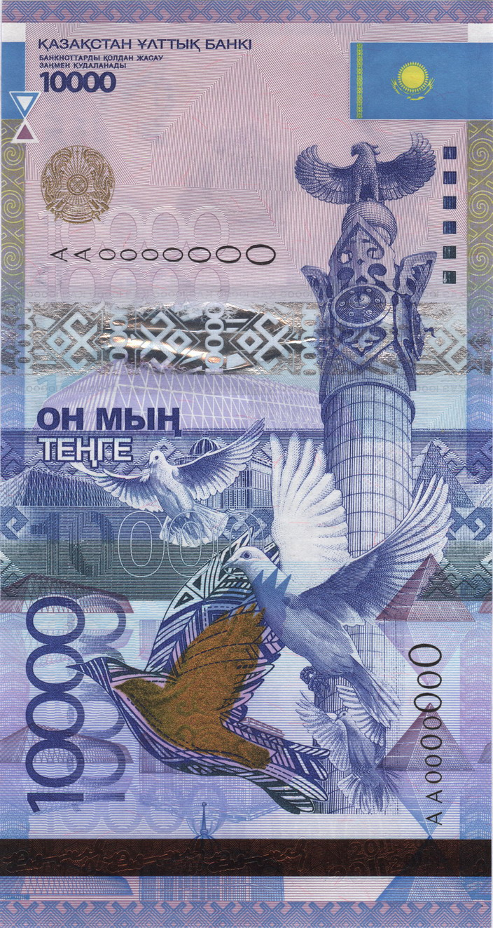 | 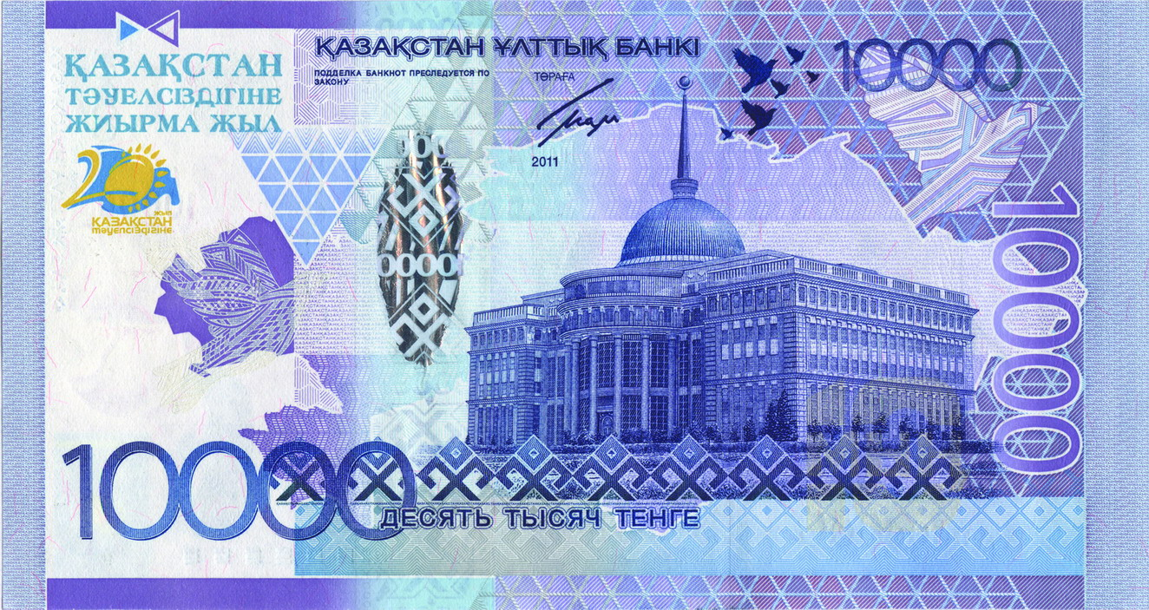

Қазақстан банкноталары осыған дейін де халықаралық наградалармен марапатталды. 2007 жылы Қазақстан Республикасы Ұлттық Банкінің банкноталарының жаңа сериясы Халықаралық Валюта Қауымдастығы (IACA) тағайындаған, жылдың үздік жаңа сериясы үшін жүлдені жеңіп алды.
2007 жылы Бангкокта «Optiks» элементі бар номиналы 10 000 теңгелік банкнота «Ең үздік жаңа банкнота» номинациясында бірінші орынға ие болды.
2008 жылы Теңгенің 15 жылдығына арналған номиналы 5000 теңгелік банкнотада «SPARK» қорғаныш элементі үздік деп танылды.

“Қазақстан Республикасының Ұлттық Банкі” мемлекеттік мекемесі Қарағанды филиалының баспасөз қызметі.

